ГКОУ КШ№8

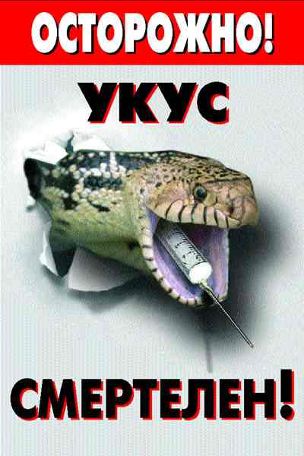

г. Арзамас
2020

РОДИТЕЛИ! ЗАДУМАЙТЕСЬ !

- ухоженный, вовремя накормленный, заботливо одетый ребенок может быть внутренне одиноким, психологически безнадзорным, поскольку до его настроения, переживаний, интересов никому нет дела.
- мы так боимся, чтобы наши дети не наделали ошибок в жизни, что не замечаем, что, по сути дела, не даем им жить. Мы попираем и нарушаем их права, данные им от рождения, а потом удивляемся их инфантильности, несамостоятельности, тому, что страх жизни преобладает у них над страхом смерти.
- ограничиваемый в своей активности ребенок не приобретает собственного жизненного опыта, не убеждается лично в том, какие действия разумны, а какие — нет; что можно делать, а чего следует избегать.

Единый бесплатный антинаркотический телефон
+7 (800) 345 67 89

Телефон доверия УФСКН России по Нижегородской области
+7 (837) 421 05 48
http://www.gnknn.ru/

Арзамасский межрайонный отдел ФСКН
8 (831 47) 4 66 25

ГБОУ ДОД ДООЦ НО «Дети против наркотиков»
г.Нижний Новгород, ул.Красных партизан, д. 8а, лит. Б, тел.
8 (831) 293 10 93
http://www.protivnarkotikov.ru/

Диспансерное отделение (консультирование жителей области)
тел. 8 (831) 433 65 24

Подростковый врач-нарколог Перхун М.В. (ГБУЗ ЦГБ г.Арзамаса Детская поликлиника)
тел. 8 (831 47) 4 62 08

Телефон доверия (г. Арзамас)
8 (831 47) 4 07 07

ГБУ «Центр помощи семье и детям г.Арзамаса», г. Арзамас, ул. 2-я Вокзальная, 1а
тел. 8 (831 47) 6 32 86, 9 76 90
http://cspsd40.ru/

Педагог-психолог ГКОУ КШ№8 Мишина Е.В.,
тел 8 (831 47) 7 68 73
http://scosh-arz.ru/

Уважаемые родители!
Здоровье ребенка — самое большое счастье для родителей. Но, к сожалению, все больше и больше подростков начинают употреблять табак, курительные смеси (спайсы), алкоголь и наркотики (психоактивные вещества).

Причины, по которым дети начинают употреблять наркотики
- любопытство (известное высказывание: «Надо все попробовать!»);
- желание быть похожим на «крутого парня», на старшего авторитетного товарища, часто личный пример родителей и т. д.;
- желание быть «плохим» в ответ на постоянное давление со стороны родителей: «Делай так, будь хорошим». Это может быть и способом привлечения внимания;
- безделье, отсутствие каких-либо занятий либо обязанностей, в результате — эксперименты от скуки.

Признаки употребления смесей и других наркотиков
Из опыта - основная примета: подросток начинает пропускать уроки, у него падает успеваемость, он вообще перестает ходить в школу. Все время врет. Появляются друзья, о которых не рассказывает. При разговоре с ними по телефону уходит в другую комнату или говорит, что наберет позднее. Появляется раздражительность, до ярости, уходит от любых серьезных разговоров, уходит от контакта с родителями, отключает телефоны. При постоянном употреблении становится очевидной деградация. Думает долго, неопрятен, постоянно просит деньги, залезает в долги, начинает тащить из дома. Теряет чувство реальности, развивается паранойя.
Обкуренные подростки, зимой зачастую тусуются в подъездах и компьютерных клубах.
Употребление курительных смесей — частая причина подростковых суицидов. Как правило, выходят из окон. Это не значит, что подросток хотел свести счеты с жизнью, причиной этих действий являются мощнейшие галлюцинации, которые могут как напугать наркомана до такой степени, что он решается на что угодно, лишь бы прекратить это, либо просто привлечь в опаснейшие места.
И еще. В 99% случаев употреблять курительные смеси начинают те, кто уже курит сигареты.
Признаки опьянения курительными смесями
Определить, употребляет ваш ребенок наркотические вещества или нет, сложно, особенно если ребенок сделал это в первый раз или употребляет наркотики периодически. Важно сделать правильные выводы и учитывать, что некоторые признаки могут появляться совершенно по другой причине. И все же стоит насторожиться, если проявляются:
Как правило, человек тревожен, нарушена координация движений, либо двигательная активность хаотична. Возможна также сонливость, заторможенность. Зрачок чаще расширен, возникают трудности с фокусировкой взгляда. Речь не внятная. Возможна выраженная слабость, бледность кожных покровов, тошнота, рвота. Внимание привлекается с трудом. Если имеют место галлюцинаторные расстройства, то поведение человека соответствует мнимым переживаниям. Кроме того, выход из состояния опьянения в этом случае сопровождается более болезненными ощущениями, чем при потреблении наркотических веществ.

Признаки отравления: рвота, судороги, подъем артериального давления, учащенное сердцебиение, галлюцинации, психоз, отсутствие реакции на внешние раздражители, коматозное состояние, возможен смертельный исход.

Эффекты и последствия употребления курительных смесей
- Сопровождается кашлем (обжигает слизистую);
- Сухость во рту (требуется постоянное употребление жидкости);
- Мутный либо покрасневший белок глаз (очень важный признак, наркоманы это знают, поэтому носят с собой «Визин» и другие глазные капли);
- Нарушение координации;
- Дефект речи (заторможенность, эффект вытянутой магнитофонной пленки);
- Заторможенность мышления (тупит);
- Неподвижность, застывание в одной позе при полном молчании (если сильно обкурился, минут на 20-30);
- Бледность;
- Учащенный пульс;
- Приступы смеха.
Поскольку дозу просчитать очень трудно (разные продавцы, составы, формулы, концентрация), возможны передозировки, которые сопровождаются тошнотой, рвотой, головокружением, сильной бледностью – вплоть до потери сознания и смерти.
После употребления смесей в течение нескольких дней и дольше человек испытывает упадок общего физического состояния, расконцентрацию внимания, апатию (особенно, к работе и учебе), нарушение сна, перепады настроения (из крайности в крайность).

Несколько правил, позволяющих предотвратить потребление психоактивных веществ вашим ребенком

Как при любой болезни, при соблюдении определенных профилактических мер можно уберечь ребенка от потребления табака, алкоголя и наркотиков. Конечно, не все представленные ниже способы легко воплощаются, но в совокупности они дают реальный положительный результат.
1. Общайтесь друг с другом
Отсутствие общения с вами заставляет его обращаться к другим людям, которые могли бы с ним поговорить.
2. Выслушивайте друг друга
• будьте внимательным к ребенку;
• выслушивайте его точку зрения;
• уделяйте внимание взглядам и чувствам ребенка, не споря с ним;
3. Ставьте себя на его место
4. Проводите время вместе
Поддерживая его увлечения, вы делаете очень важный шаг в предупреждении от их употребления.
5. Дружите с его друзьями
6. Помните, что ваш ребенок уникален
Любой ребенок хочет чувствовать себя значимым, особенным и нужным.
7. Подавайте пример
Родительское пристрастие к алкоголю и декларируемый запрет на него для детей дает повод обвинить вас в неискренности, в "двойной морали". Помните, что ваше употребление, так называемых, "разрешенных" психоактивных веществ открывает дверь детям и для "запрещенных".

